SUB. 1.13 - Διαμόρφωση υπαίθριου μουσείου στο Μόλο των Μύλων της πόλης της Ρόδου

Το έργο, με κωδικό ΟΠΣ ΤΑ 5154669, προϋπολογισμό 985.752,00 ευρώ και χρηματοδότηση από το Ταμείο Ανάκαμψης και Ανθεκτικότητας, έχει αντικείμενο την συνέχιση των μακροχρόνιων προσπαθειών των Υπηρεσιών του Υπουργείου Πολιτισμού για την αρχαιολογική έρευνα και μελέτη, την αποκατάσταση, την αισθητική και λειτουργική αναβάθμιση και την απόδοση στο κοινό των μνημείων και αρχαιολογικών χώρων που περιλαμβάνονται στη λιμενική ζώνη, στον κεντρικό λιμένα της πόλης της Ρόδου.
Το έργο εντάσσεται απολύτως στους διατυπωμένους στόχους του Ταμείου Ανάκαμψης καθώς μπορεί να θεωρηθεί εμβληματική Ευρωπαϊκή Πρωτοβουλία στον πυρήνα του λιμανιού της πόλης της Ρόδου -πόλης της Παγκόσμιας Κληρονομιάς της Unesco- ένα από τα πιο πολυσύχναστα λιμάνια της Ανατολικής Μεσογείου.
Με την ολοκλήρωσή του, συμβάλει στην προστασία, ανάδειξη και διαφύλαξη του πολιτιστικού κληρονομήματος της περιοχής, καθώς και στην ενίσχυση του τουριστικού ενδιαφέροντος και της προβολής της ιστορικής και αρχαιολογικής κληρονομιάς της πόλης της Ρόδου.

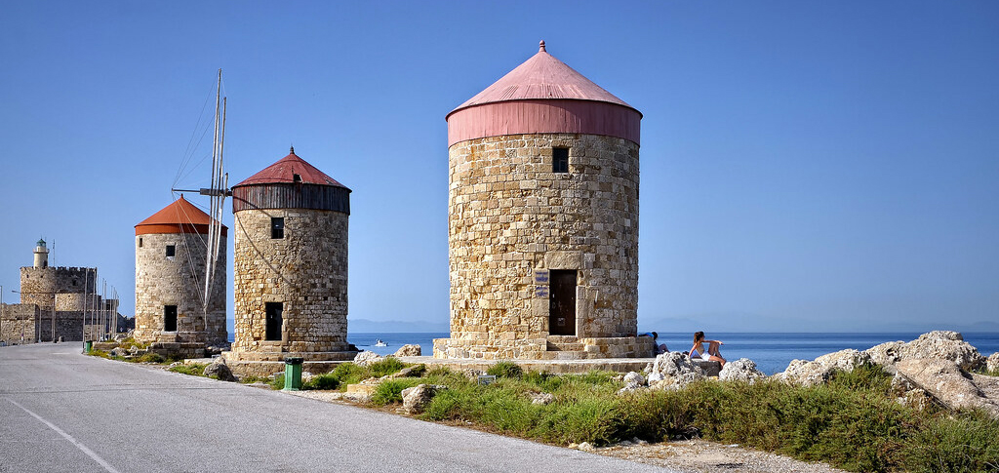

Το έργο/δράση υλοποιείται στο πλαίσιο του Εθνικού Σχεδίου Ανάκαμψης και Ανθεκτικότητας «Ελλάδα 2.0» με τη χρηματοδότηση της Ευρωπαϊκής Ένωσης – NextGenerationEU.

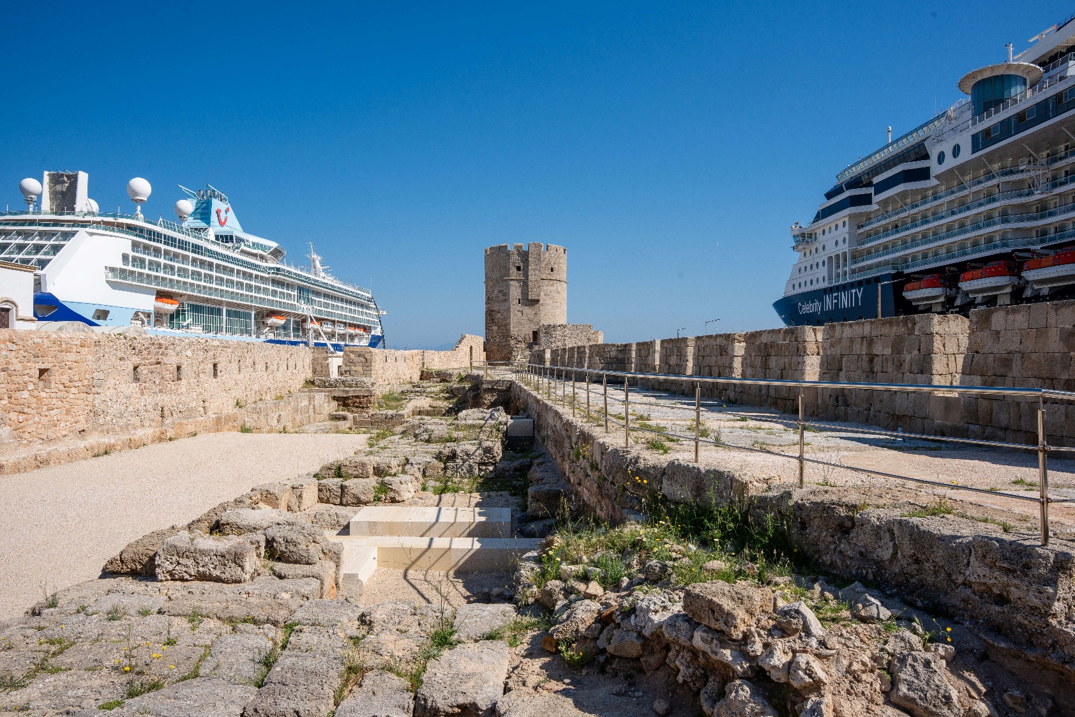

Το έργο/δράση υλοποιείται στο πλαίσιο του Εθνικού Σχεδίου Ανάκαμψης και Ανθεκτικότητας «Ελλάδα 2.0» με τη χρηματοδότηση της Ευρωπαϊκής Ένωσης – NextGenerationEU.

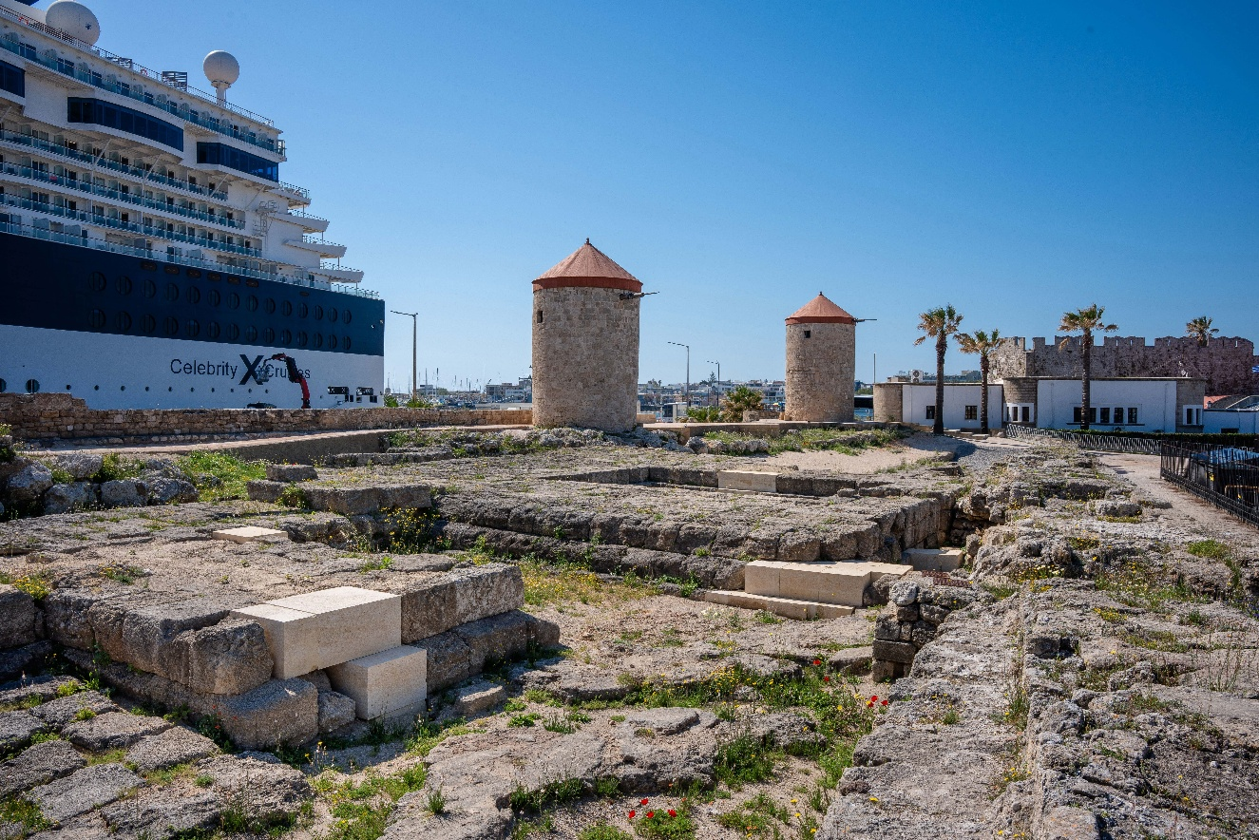

Το έργο/δράση υλοποιείται στο πλαίσιο του Εθνικού Σχεδίου Ανάκαμψης και Ανθεκτικότητας «Ελλάδα 2.0» με τη χρηματοδότηση της Ευρωπαϊκής Ένωσης – NextGenerationEU.

